**МИНИСТЕРСТВО ОБРАЗОВАНИЯ РЕСПУБЛИКИ БЕЛАРУСЬ**

**УЧРЕЖДЕНИЕ ОБРАЗОВАНИЯ**

**ГОМЕЛЬСКИЙ ГОСУДАРСТВЕННЫЙ ТЕХНИЧЕСКИЙ УНИВЕРСИТЕТ ИМЕНИ П. О. СУХОГО**

Факультет автоматизированных и информационных систем

Кафедра «Информатика»

ОТЧЕТ ПО ЛАБОРАТОРНОЙ РАБОТЕ № 6

по дисциплине «Разработка приложений для Интернет»

на тему: «Работа с объектами»

Выполнил: студент гр. ИП-32

Коледа А.С.

Принял: преподаватель

Процкая М.А.

Гомель 2021

**Цель работы**: получить навыки создания объектов, доступа к полям и методам, ознакомится с прототипным наследованием.

**Задание 1:** В соответствии со своим вариантом определить объект, с заданными полями и методом вывода информации об объекте. Объект создается с помощью объектного литерала.

Код файла lab_6_1.html:

<!DOCTYPE html>

<html lang="en">

<head>

<meta charset="UTF-8">

<meta http-equiv="X-UA-Compatible" content="IE=edge">

<meta name="viewport" content="width=device-width, initial-scale=1.0">

<link rel="shortcut icon" href="favicon.png" type="image/png">

<title>lab 6.1 Коледа Алексей ИП-32</title>

</head>

<body>

<script>

"use strict"

let hardDrive = {

type: 'SSD',

capacity: 125,

interface: 'PCI',

speed: 10000,

info: function () {

let str = '<p>' + this.type + '</p>';

str += '<p>' + this.capacity + '</p>';

str += '<p>' + this.interface + '</p>';

str += '<p>' + this.speed + '</p>';

return str;

}

}

document.write(hardDrive.info());

</script>

</body>

</html>

Результат выполнения 1-го задания:

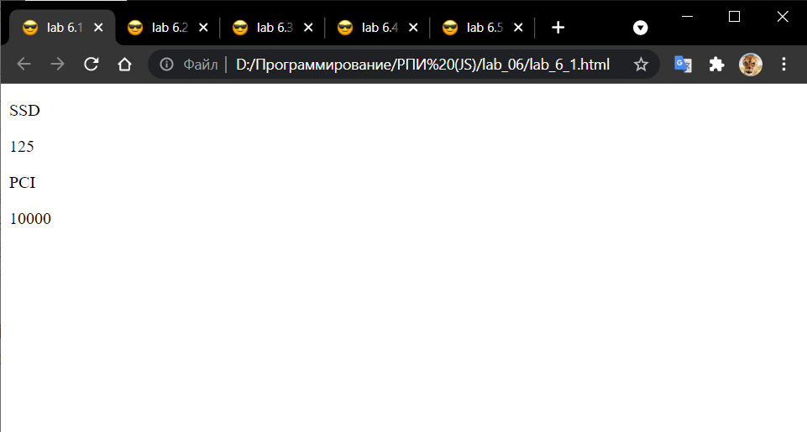

**Задание 2:** Написать функцию-конструктор для создания объектов в соответствии с вариантом. Определить геттеры и сеттеры для получения доступа к свойствам. В прототип объектов добавить свойство – дата выхода на рынок, метод отображения информации об объекте.

Код файла lab_6_2.html:

<!DOCTYPE html>

<html lang="en">

<head>

<meta charset="UTF-8">

<meta http-equiv="X-UA-Compatible" content="IE=edge">

<meta name="viewport" content="width=device-width, initial-scale=1.0">

<link rel="shortcut icon" href="favicon.png" type="image/png">

<title>lab 6.2 Коледа Алексей ИП-32</title>

</head>

<body>

<script>

"use strict"

function HardDrive(oType, oCapacity, oInterface, oSpeed) {

this.type = oType;

this.capacity = oCapacity;

this.interface = oInterface;

this.speed = oSpeed;

this.getType = function () {

return this.type;

}

this.getCapacity = function () {

return this.capacity;

}

this.getInterface = function () {

return this.interface;

}

this.getSpeed = function () {

return this.speed;

}

}

HardDrive.prototype.release;

HardDrive.prototype.getInfo = function (year) {

return this.type + ' ' + this.capacity + ' ' + this.interface + ' ' + this.speed;

}

let obj = new HardDrive('SSD', 125, 'PCI', 10000);

obj.release = 2008;

print_string('type: ' + obj.getType());

print_string('capacity: ' + obj.getCapacity());

print_string('interface: ' + obj.getInterface());

print_string('speed: ' + obj.getSpeed());

print_string(obj.release);

print_string(obj.getInfo());

function print_string(str) {

document.write("<p>");

document.write(str);

document.write("</p>");

}

</script>

</body>

</html>

Результат выполнения 2-го задания:

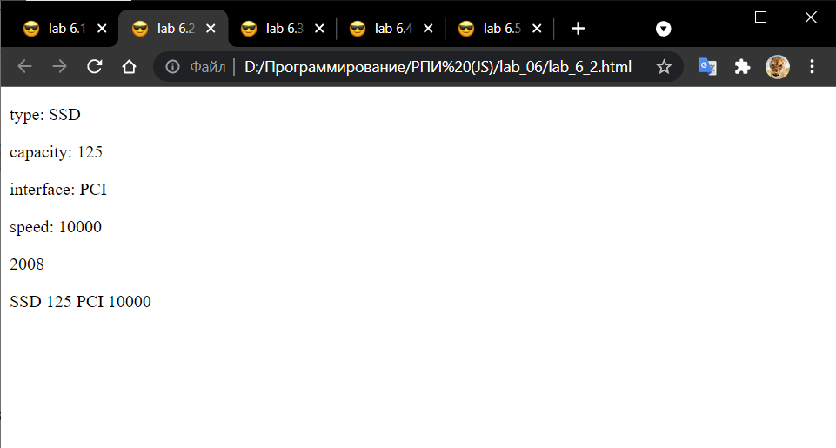

**Задание 3:** Описать класс, описывающий объекты в соответствии с вариантом. Предусмотреть конструктор с параметрами, геттеры и сеттеры для получения доступа к свойствам, метод отображения информации об объекте.

Код файла lab_6_3.html:

<!DOCTYPE html>

<html lang="en">

<head>

<meta charset="UTF-8">

<meta http-equiv="X-UA-Compatible" content="IE=edge">

<meta name="viewport" content="width=device-width, initial-scale=1.0">

<link rel="shortcut icon" href="favicon.png" type="image/png">

<title>lab 6.3 Коледа Алексей ИП-32</title>

</head>

<body>

<script>

"use strict"

class HardDrive {

constructor(oType, oCapacity, oInterface, oSpeed) {

this.type = oType;

this.capacity = oCapacity;

this.interface = oInterface;

this.speed = oSpeed;

}

getType() {

return this.type;

}

setType(oType) {

this.type = oType;

}

getCapacity() {

return this.capacity;

}

setCapacity(oCapacity) {

this.capacity = oCapacity;

}

getInterface() {

return this.interface;

}

setInterface(oInterface) {

this.interface = oInterface;

}

getSpeed() {

return this.speed;

}

setSpeed(oSpeed) {

this.speed = oSpeed;

}

getInfo() {

return this.type + ' ' + this.capacity + ' ' + this.interface + ' ' + this.speed;

}

}

let obj = new HardDrive('SSD', 125, 'PCI', 10000);

print_string('type: ' + obj.getType());

print_string('capacity: ' + obj.getCapacity());

print_string('interface: ' + obj.getInterface());

print_string('speed: ' + obj.getSpeed());

print_string(obj.getInfo());

function print_string(str) {

document.write("<p>");

document.write(str);

document.write("</p>");

}

</script>

</body>

</html>

Результат выполнения 3-го задания:

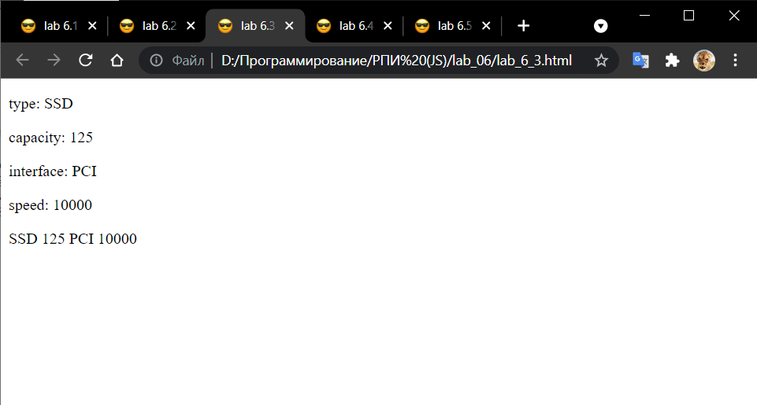

**Задание 4:** Описать класс, являющийся наследником класса задания 3. В производном классе добавить свойства: дата выхода на рынок, стоимость. Переопределить метод вывода информации об объекте.

Код файла lab_6_4.html:

<!DOCTYPE html>

<html lang="en">

<head>

<meta charset="UTF-8">

<meta http-equiv="X-UA-Compatible" content="IE=edge">

<meta name="viewport" content="width=device-width, initial-scale=1.0">

<link rel="shortcut icon" href="favicon.png" type="image/png">

<title>lab 6.4 Коледа Алексей ИП-32</title>

</head>

<body>

<script>

"use strict"

class HardDrive {

constructor(oType, oCapacity, oInterface, oSpeed) {

this.type = oType;

this.capacity = oCapacity;

this.interface = oInterface;

this.speed = oSpeed;

}

getType() {

return this.type;

}

setType(oType) {

this.type = oType;

}

getCapacity() {

return this.capacity;

}

setCapacity(oCapacity) {

this.capacity = oCapacity;

}

getInterface() {

return this.interface;

}

setInterface(oInterface) {

this.interface = oInterface;

}

getSpeed() {

return this.speed;

}

setSpeed(oSpeed) {

this.speed = oSpeed;

}

getInfo() {

return this.type + ' ' + this.capacity + ' ' + this.interface + ' ' + this.speed;

}

}

class Kingston extends HardDrive {

getReleaseDate() {

return this.releaseDate;

}

setReleaseDate(oReleaseDate) {

this.releaseDate = oReleaseDate;

}

getPrice() {

return this.price;

}

setPrice(oPrice) {

this.price = oPrice;

}

getInfo() {

return this.type + ' ' + this.capacity + ' ' + this.interface + ' ' + this.speed + ' ' + this.releaseDate + ' ' + this.price;

}

}

let obj = new Kingston('SSD', 125, 'PCI', 10000);

obj.setPrice(100500);

obj.setReleaseDate(2007);

print_string('type: ' + obj.getType());

print_string('capacity: ' + obj.getCapacity());

print_string('interface: ' + obj.getInterface());

print_string('speed: ' + obj.getSpeed());

print_string('release: ' + obj.getReleaseDate());

print_string('price: ' + obj.getPrice());

print_string(obj.getInfo());

function print_string(str) {

document.write("<p>");

document.write(str);

document.write("</p>");

}

</script>

</body>

</html>

Результат выполнения 4-го задания:

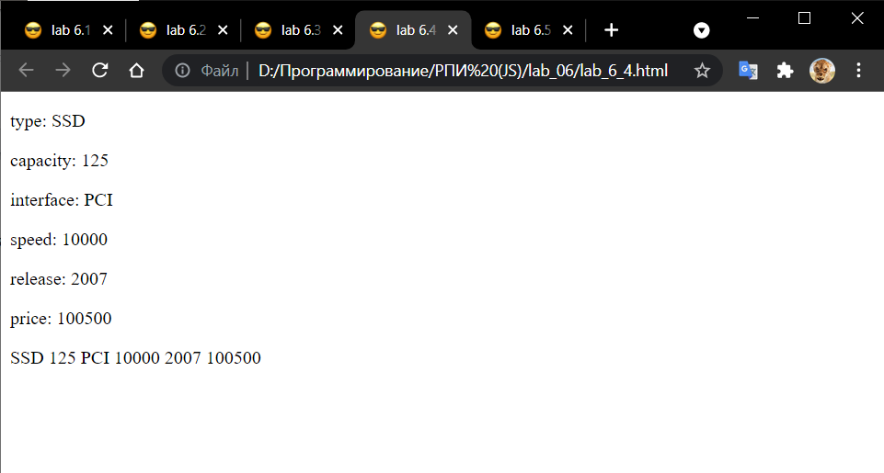

**Задание 5:** На основе разработанного класса задания 4 создать массив объектов. Определить объекты с максимальной и минимальной стоимостью, суммарную стоимость всех объектов, вычислить среднюю стоимость объекта, подсчитать количество объектов со стоимостью выше средней. Для выполнения задания использовать встроенные методы массивов и объект Math.

Код файла lab_6_5.html:

<!DOCTYPE html>

<html lang="en">

<head>

<meta charset="UTF-8">

<meta http-equiv="X-UA-Compatible" content="IE=edge">

<meta name="viewport" content="width=device-width, initial-scale=1.0">

<link rel="shortcut icon" href="favicon.png" type="image/png">

<title>lab 6.5 Коледа Алексей ИП-32</title>

</head>

<body>

<script>

"use strict"

class HardDrive {

constructor(oType, oCapacity, oInterface, oSpeed) {

this.type = oType;

this.capacity = oCapacity;

this.interface = oInterface;

this.speed = oSpeed;

}

getType() {

return this.type;

}

setType(oType) {

this.type = oType;

}

getCapacity() {

return this.capacity;

}

setCapacity(oCapacity) {

this.capacity = oCapacity;

}

getInterface() {

return this.interface;

}

setInterface(oInterface) {

this.interface = oInterface;

}

getSpeed() {

return this.speed;

}

setSpeed(oSpeed) {

this.speed = oSpeed;

}

getInfo() {

return this.type + ' ' + this.capacity + ' ' + this.interface + ' ' + this.speed;

}

}

class Kingston extends HardDrive {

constructor(oType, oCapacity, oInterface, oSpeed, oReleaseDate, oPrice) {

super(oType, oCapacity, oInterface, oSpeed);

this.releaseDate = oReleaseDate;

this.price = oPrice;

}

getReleaseDate() {

return this.releaseDate;

}

setReleaseDate(oReleaseDate) {

this.releaseDate = oReleaseDate;

}

getPrice() {

return this.price;

}

setPrice(oPrice) {

this.price = oPrice;

}

getInfo() {

return this.type + ' ' + this.capacity + ' ' + this.interface + ' ' + this.speed + ' ' + this.releaseDate + ' ' + this.price;

}

}

let arr = [];

arr.push(new Kingston('SSD', 512, 'PCI', 0, 2007, 145));

arr.push(new Kingston('Flesh', 1000, 'PCI', 0, 2018, 998));

arr.push(new Kingston('SSD', 512, 'PCI', 0, 2010, 723));

arr.push(new Kingston('HDD', 256, 'M.2', 10000, 2008, 234));

print_string(arr[0].getInfo());

print_string(arr[1].getInfo());

print_string(arr[2].getInfo());

print_string(arr[3].getInfo());

print_string();

arr.sort(function (a, b) { return a.getPrice() - b.getPrice() });

print_string('наименьшая цена: ' + arr[0].getInfo());

print_string('наимбольшая цена: ' + arr[arr.length - 1].getInfo());

let sum = arr.reduce((sum, cur) => sum + cur.getPrice(), 0);

let avrPrice = sum / arr.length;

print_string('сумма цен: ' + sum);

print_string('средняя цена: ' + avrPrice);

let count = arr.filter(item => item.getPrice() < avrPrice).length;

print_string('количество с ценой больше среднего: ' + count);

function print_string(str = '---') {

document.write("<p>");

document.write(str);

document.write("</p>");

}

</script>

</body>

</html>

Результат выполнения 5-го задания:

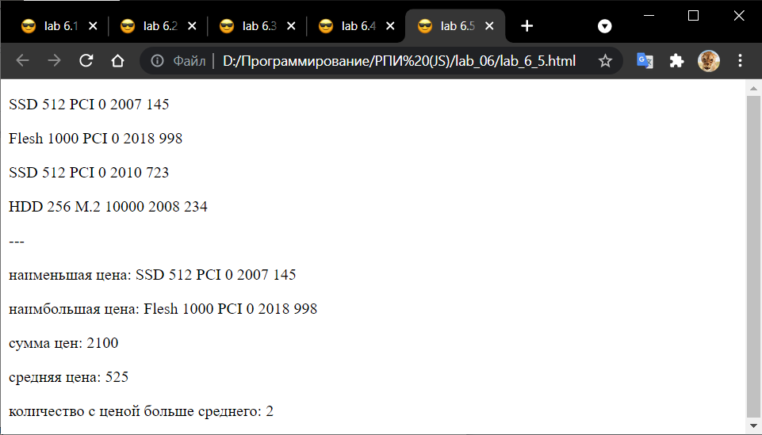

**Выводы:** В процессе выполнения лабораторной работы получил навыки создания объектов, доступа к полям и методам. Ознакомился с прототипным наследованием.